从设计到实现——2017装配式建筑创新发展高峰论坛暨项目参观

主办单位：《建筑技艺》杂志社、山东省勘察设计协会、中国勘察设计协会建筑产业化分会
支持单位：山东省建筑业协会、山东省土木建筑学会、山东省房地产业协会
协办单位：山东万斯达建筑科技股份有限公司、成都硅宝科技股份有限公司、中国建筑标准设计研究院有限公司、上海中森建筑与工程设计顾问有限公司、华建集团华东都市建筑设计研究总院、山东省建筑设计研究院、山东同圆设计集团有限公司
媒体支持：《建筑结构》杂志社、《建筑幕墙》杂志社
时间：2017年7月27-28日（26日下午报到；27日全天报告，早8:30开始；28日上午参观）
地点：山东省济南市舜耕山庄舜耕会堂报告厅（济南市市中区舜耕路28号）

一、会议背景
从中央城市工作会议出台的《中共中央国务院关于进一步加强城市规划建设管理工作的若干意见》中提出的“用10年左右时间，使装配式建筑占新建建筑的比例达到30%”，到《2016年政府工作报告》与《十三五规划纲要》写入“推广装配式建筑和钢结构建筑”，再到全国多个省市相关配套措施的出台，可以说装配式建筑进入了新一轮的全面发展期。当我们再认识装配式建筑，应当在装配式建筑标准的指导下，更关注其在主体、外围护、内装方面的装配式一体化设计，并探讨装配式建筑与健康、绿色等的结合，使装配式住宅与公共建筑得到进一步推广。
围绕装配式建筑，论坛邀请地产、设计、施工、部品方面的十余位专家从建筑、主体结构、外围护、到内装、部品的全过程设计与施工进行深度讲解，特别强调建筑师对装配式建筑的引领作用，同时将装配式建筑与BIM、绿色设计结合，探讨装配式建筑EPC模式，以实现装配式建筑更深层次的价值。

二、会议主题
1）装配式建筑标准对装配式住宅与公共建筑的指导、引领
2）从建筑设计主导装配式建筑的精细、标准化、协同设计
3）从装配式建筑主体结构到内装的全过程设计
4）装配式建筑与超低能耗、绿色设计相结合
5）装配式建筑与BIM相结合实现三维协同设计
- 装配式建筑的工程总承包模式

三、日程安排

8:30-8:40 | 开幕式
8:40-17:00 | 大会报告
上半场（主持人：樊则森 中建科技集团有限公司总建筑师）
时间 | 姓名 | 单位职务 | 报告题目
8:40-9:00 | 刘东卫 | 中国建筑标准设计研究院总建筑师，中国勘察设计协会建筑产业化分会常务副会长 | 标准创新引领装配式住宅建设转型
9:00-9:20 | 樊则森 | 中建科技集团有限公司总建筑师 | 中建科技的两个装配式建筑工程实践——以山东建筑大学教学实验综合楼和深圳裕璟幸福家园为例
9:20-9:40 | 罗思彬 | 成都硅宝科技股份有限公司应用技术总监 | 装配式建筑密封胶选择与施工
9:40-10:00 | 茶歇
上午下半场
主持人：刘东卫 中国建筑标准设计研究院总建筑师，中国勘察设计协会建筑产业化分会常务副会长
10:00-10:20 | 朱望伟 | 华建集团华东都市建筑设计研究总院副院长 | 模块化、标准化的装配式建筑设计实践
10:20-10:40 | 张波 | 山东万斯达建筑科技股份有限公司董事长 | 装配式建筑实践与思考
10:40-11:00 | 李卓东 | 远洋设计研究院结构总监 | 远洋营造在装配式建筑的实践与思考
11:00-11:20 | 李新华 | 上海中森建筑与工程设计顾问有限公司装配式工程研究院总经理 | 装配式建筑一体化设计与内装集成
12:00-13:30 | 午休
下午上半场
主持人：张潍汇 山东省建筑设计研究院总工程师
13:30-13:50 | 李峰 | 中国建筑西南设计研究院有限公司副总建筑师 | 材料与技术的建筑之道——装配式建筑设计探索与思考
13:50-14:10 | 李昊 | 济南万科房地产开发有限公司副总经理 | 万科住宅产业化在济南的实践
14:10-14:30 | 李当生 | 山东省建筑设计研究院装配式建筑设计研究所总工程师 | 山东省院装配式建筑设计实践与探索
14:30-14:50 | 李响 | 绿地集团结构副总监 | 绿地周浦康浦路项目装配式结构技术管理实践
14:50-15:10 | 李俊峰 | 山东同圆装配式建筑研究院院长兼总工程师 | 装配式建筑设计实践与思考
15:10-15:20 | 茶歇
下午下半场
主持人：孙洲 华建集团华东都市建筑设计研究总院幕墙设计研究中心主任
15:20-15:40 | 黄远超 | 华润置地工程管理部总监 | 全国在建最高装配式住宅项目——华润城润府三期装配式案例分享
15:40-16:00 | 孙洲 | 华建集团华东都市建筑设计研究总院幕墙设计研究中心主任 | 装配式幕墙设计与研究
16:00-16:20 | 练贤荣 | 华森公司工程设计事业部总经理，兼装配式建筑研究中心主任 | 装配式钢结构住宅可行性探索
16:20-16:40 | 吴宏磊 | 同济大学建筑设计研究院（集团）有限公司技术发展部副总工程师、装配式建筑结构研究中心负责人 | 装配式混凝土结构在办公建筑中的创新应用——以临港重装备产业区某项目为例
16:40-17:00 | 宋晓宇 | 光辉城市CEO | VR信息可视化技术在装配式建筑中的应用

四、项目参观
1鲁能公园世家项目（济南市市中区舜耕路）
开发单位：鲁能亘富开放有限公司
设计单位：中国建筑标准设计研究院
建设单位：中建三局北京公司
内装设计：五感纳得建筑设计有限公司

鲁能集团•济南领秀城P-2项目为鲁能集团在济南开发建设的首个中国百年住宅示范项目，示范项目以国际水准的可持续居住环境建设理念进行全面研发实践创新。应用内装工业化与主体产业化，实现全面装配式建筑体系的标杆品牌“百年住宅”的四化追求（建设工业化、建筑长寿化、品质优良化、绿色低碳化）。项目占地面积6.5万㎡，总建筑面积18.83万㎡，其中地上容积率2.0，地上建面13.31万㎡，装配式面积12.91万㎡。
获得荣誉：住建部住宅产业化示范项目、绿色建筑评价3星认证、住宅性能评价3A级认证、百年住宅示范项目
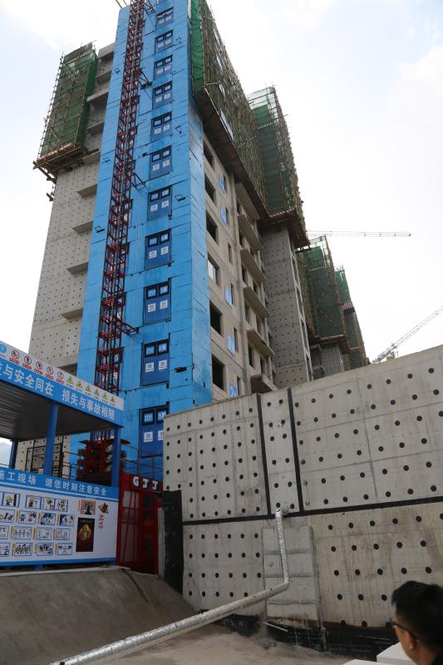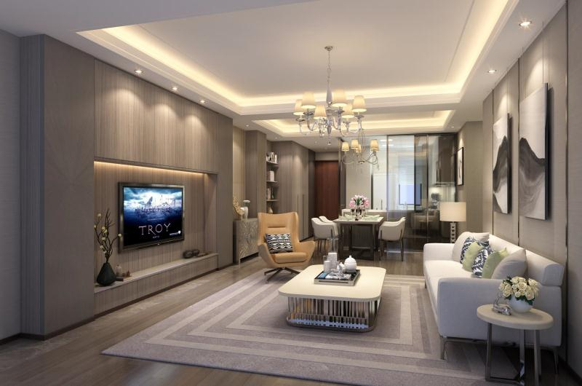

2山东万斯达建筑科技股份有限公司孙村工业园
山东万斯达建筑科技股份有限公司是我国最早从事建筑产业化领域装配式建筑体系研究、产品开发、制造、施工的高新技术企业之一，是国家住建部“国家住宅产业化基地”，省住建厅“建筑产业化生产基地”。主要产品包括预制混凝土叠合板、墙板、梁柱、楼梯、阳台等五类产品，公司结合实践不断创新，逐渐完善了装配式建筑主体所需的主要结构部品，形成PK快装结构体系，并通过子公司山东万斯达工程建设有限公司开展建筑工程施工业务，是国内少数几家集技术咨询、研发设计、产品制造、工程安装、售后服务等为一体的建筑产业现代化企业。公司在济南分别建有章丘工业园、孙村工业园、济阳工业园(钢结构加工厂)三个生产基地和一个研发大楼。公司年产能可满足30万m³预制构件生产需求。
山东天马建筑工业有限公司是山东万斯达建筑科技股份有限公司下属子公司，占地100余亩，坐落于济南市高新区孙村。配置了两条预制混凝土构件流水线，能够生产预制夹心复合外墙板、预制混凝土梁、预制混凝土楼梯、桁架叠合板等构件。
（高新区孙村开发区：春晖路与规划路(世纪大道北行3.5公里)交叉口西行500米路南。）
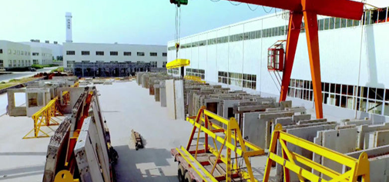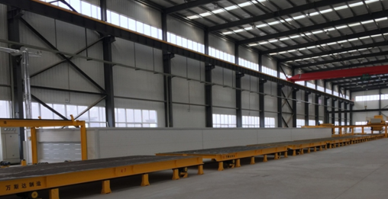
五、会议招商
本次会议提供协办单位、会场展位、礼品赞助等多种宣传形式，具体可来电垂询：18701529806。
六、会议费用及报名方式
（1）缴纳1500元会议费，享受听课、会议资料、会议当日中晚餐、参观等。
（2）报名具体方式：
参会人员请填写后附会议回执表并发至：at.2011@qq.com，会务组将在3个工作日内回复是否报名成功，如未收到回复请及时与会务组联系。须提前缴纳会议费以保证参会名额，付款信息如下：
户名：亚太建设科技信息研究院有限公司；
开户银行：招商银行北京东三环支行；
账号：110908001310606；
汇款用途：装配式建筑会议+参会人员姓名。
（3）会议酒店：济南·舜耕山庄（济南市市中区舜耕路28号）
（4）住宿：会务组不负责订房事宜，请参会代表自行预定，订房电话：15966067877（杜静），告知参加“装配式建筑会议”可享受优惠房价430元/天(标间，双早）、395元/天（单间，单早）。
七、会务组联系方式
惠晓乐：010-57368779，18513453264（会议报名）
吴春花：010-57368775，13520457919（会议咨询）
杨 琳：010-88375434，18701529806（会议咨询、招商）
邮 箱：at.2011@qq.com（会议报名及咨询）
网 址：www.atd.com.cn

特 别 提 醒
（1）关于发票事宜：请在填写回执表前跟本单位财务部门了解清楚是否需要开具增值税专用发票，如果需要，请您提供准确的增值税专用发票信息，包括：发票抬头（即名称）、税号、地址、电话、开户银行、账号；如您未提供增值税专用发票信息，则默认开具增值税普通发票，开具后一律不能更改退换！！！
（2）请尽量采用银行汇款（柜台转款、网上银行和手机银行均可）形式，不推荐使用支付宝汇款（因系统原因，支付宝汇款会造成汇款信息不全，不能及时进账和开具发票）。

附：“7月27-28日济南装配式建筑”会议（填写完整后发送到：at.2011@qq.com）
参会代表姓名 | 单位 |  | 职务或职称 | 手机 |  | 邮箱 | 是否  参观
汇款信息 |  | 汇出方式（银行、支付宝、微信）
 |  | 汇出时间（格式：年/月/日）
 |  | 汇款单位（以个人名义汇款请注明汇款人）
 |  | 汇款金额（元）
发票信息 |  | 发票张数（无特殊要求按总金额开一张）
 |  | 发票抬头（务必准确）
 |  | 税号
 |  | 发票内容 |  |  | 会议费
发票接收人信息 |  | 姓名
 |  | 地址（务必详细，以免丢失）
 |  | 手机
如需开增值税专用发票，需详细填写右侧相关信息；如未填写右侧空白栏则默认为只需开具增值税普通发票，且开具后不予更换！！！ |  | 发票抬头（即名称）
 |  | 税号
 |  | 地址
 |  | 电话
 |  | 开户银行
 |  | 账号

